Notitie: planproces Dijnselburg n.a.v. stopzetten participatieproces
Aan: gemeente Zeist
Van : Vereniging Bosch en Duin , commissie Ruimtelijke Ordening
Datum: 3-3-2021

Aanleiding

Deze notitie is geschreven in verband met het stopzetten door de gemeente Zeist, in december 2020, van het participatieproces voor het verbeteren van de kwaliteit van het gebied Dijnselburg.

Woningbouw vanuit landelijk perspectief

Over woningbouw zegt de Nationale Omgevingsvisie het volgende:

...”De grote actuele woningbehoefte vraagt tegelijkertijd om oplossingen op korte termijn. Het kabinet heeft voor de korte termijn daarom een pakket aan maatregelen voorgesteld om de woningbouw een nieuwe, stevige impuls te geven. De locaties bevinden zich in het Stedelijk Netwerk Nederland. De ontwikkeling vindt plaats in lijn met de ambities van de integrale verstedelijkingsstrategie, zo veel mogelijk in bestaand stedelijk gebied, klimaatbestendig en natuurinclusief. Grote open ruimten tussen de steden houden hun groene karakter.”

Dat betekent in principe: Dijnselburg als deel van de groene zone niet bebouwen.
Illustratie: provinciale kaart.
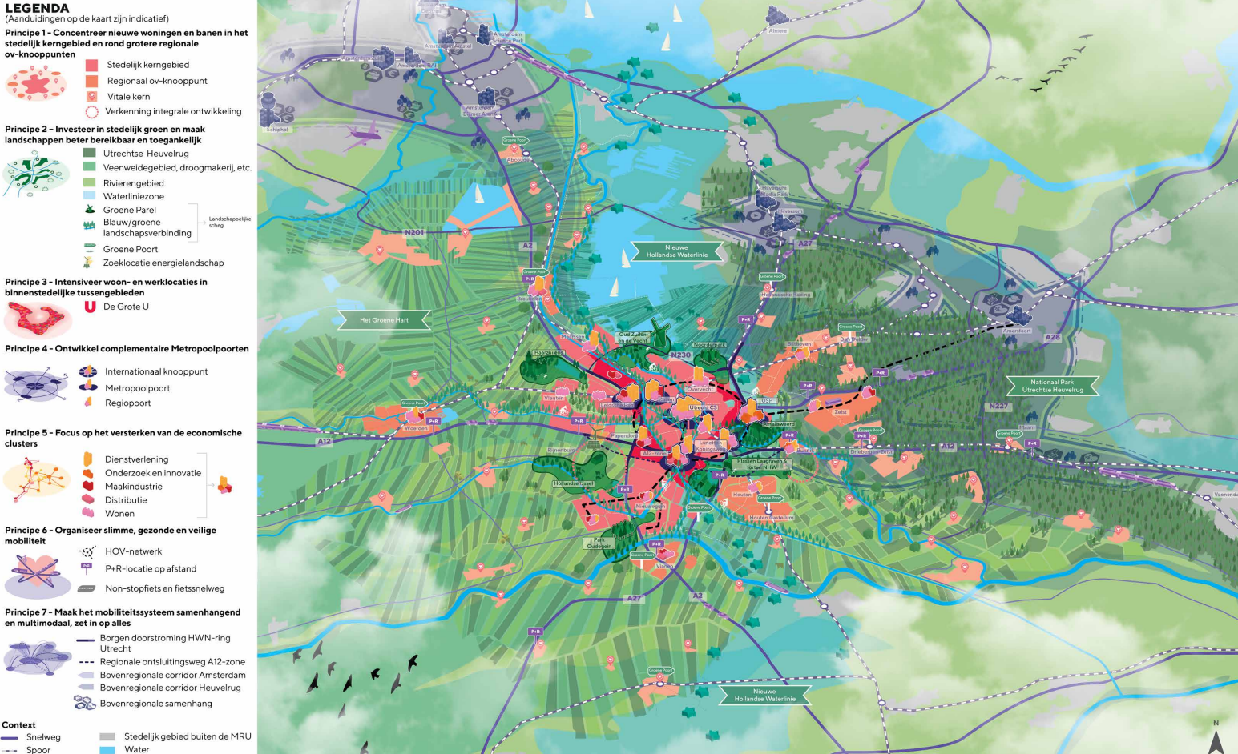

Inmiddels is de ambitie van het rijk om de komende 10 jaar in Nederland 1 miljoen woningen te bouwen. Dit omvangrijke aantal woningen zal niet allemaal in stedelijk gebied kunnen worden gerealiseerd. Hiervoor zullen vinex-achtige locaties moeten worden aangewezen buiten de gebieden met een hoge groenwaarde zoals de utrechtse heuvelrug.

Visie provincie Utrecht (kaderstelling woningbouw)

Huidige Provinciale Verordening:

De Provincie heeft daarover het volgende gezegd: ...”De provincie geeft aan dat binnen de aanduiding “kernrandzone” van de Provinciale Ruimtelijke Verordening (PRV) woningbouw mogelijk is, als die ten dienste staat van de kwaliteitsverbetering van het gehele visiegebied.”

Nieuwe Provinciale Verordening:
Bij de locatiekeuze voor nieuwe verstedelijking hanteert de provincie Utrecht de volgende basisprincipes:
  - zo veel mogelijk binnenstedelijk/binnendorps (binnen het stedelijk gebied) nabij knooppunten;
  - daarnaast in overig stedelijk gebied;
  - eventuele nieuwe (grootschalige) uitleg koppelen van hoogwaardig openbaar vervoer en/of aan (bestaande of nieuwe) knooppunten van de belangrijkste infrastructurele corridors.
Het verleggen van stedelijk gebied begrenzing (zgn. rode contour) naar ten noorden van de A28 is in strijd met provinciale visie op de groene zone en de logische begrenzing van de A28 als harde grens van de bebouwde kom van Zeist.

Dat betekent: Dijnselburg komt in principe niet in aanmerking voor woningbouw (tenzij een uitzondering op het provinciaal beleid wordt gemaakt) omdat: (i) het buiten stedelijk gebied ligt, (ii) niet nabij openbaar vervoer knooppunt is, (iii) het niet duidelijk is hoe evt. woningbouw bijdraagt tot kwaliteitsverbetering van het gebied.

Woningbouw in de regionale context

De gemeente Zeist is onderdeel van de woningmarkt Utrecht. Er is een groot tekort aan woningen. De 140.000 noodzakelijke woningen kunnen niet worden gerealiseerd op binnenstedelijke locaties. Het probleem moet worden opgelost met grootschalige nieuwbouwlocatie zoals de Rijnenburger polder. De bijdrage van de gemeente Zeist zal altijd zeer marginaal zijn.

Dit blijkt ook uit het geringe aantal woningen waar het om gaat onder de ‘versnellingsopgave’, t.w.: 1250 extra woningen. De versnellingsopgave is een ambitie van de gemeente Zeist om versneld meer woningen te bouwen de komende jaren als wat eerder was geprognoticeerd.

Dat betekent: de gemeente Zeist zal geen grote bijdrage kunnen geven aan de regionale woningbouw taakstelling omdat: (i) er geen grote locaties zoals (in het verleden de ‘Vollenhove wijk’) beschikbaar zijn, (ii) geen locatie die voldoet aan de norm van ‘nabij knooppunt van openbaar vervoer, (iii) woningbouw niet ten koste moet gaan van het planten van bos c.q. behouden van bestaand bos.

Woningbouwbehoefte in de gemeente Zeist
Er zijn in Zeist weinig mogelijkheden tot ( substantiële) woningbouw zonder verlies van groen (bosgebied). Nut en noodzaak van woningbouw in Zeist moet dan ook worden afgezet tegen verlies aan natuurwaarde. Vlak buiten de gemeentegrenzen van Zeist aan de westelijke zijde zijn zeer veel mogelijkheden voor (substantiële) woningbouw.
De woonvisie geeft aan dat er voldoende sociale woningbouw aanwezig is in Zeist. Met name in de midden categorie (huur en koop) is er een gebrek aan voldoende woningen. Overigens een fluïde begrip, gelet op de enorme prijsstijgingen van de afgelopen jaren.
We lossen het woningnood probleem niet op met het bouwen op cultuurhistorisch waardevolle locaties.
De eigen behoefte aan woningen in Zeist is dus relatief beperkt. Er is namelijk geen natuurlijke bevolkingsgroei (geboorteoverschot) in Zeist. Los van het instroomoverschot volstaan minder dan 100 extra woningen per jaar. Dat heeft vooral te maken met de gezinsverdunning.
De ervaring leert bovendien dat nieuwe woningen zeer marginaal terecht komen bij de huidige inwoners van Zeist. De koopwoningen worden meestal gekocht door bewoners van buiten Zeist. De sociale huurvoorraad wordt toegewezen via het regionale woonruimte verdelingssysteem. Gelet op de lange regionale wachtlijst komen weinig inwoners van Zeist hiervoor in aanmerking. De wachttijd bedraagt ruim 10 jaar.
De bouwambitie van Zeist is 3000 woningen t/m 2035, d.w.z. meer dan 200 woningen per jaar. Dit is een zeer forse ambitie afgezet tegen de buurgemeenten. Gemeenten zoals De Bilt (-0.9% negatieve groei’), Utrechtse Heuvelrug (1.1% groei) en Soest (1,9%) willen dan ook niet of nauwelijks verder groeien.De vraag is dan ook aan de orde of een woningbouwprogramma van 200 woningen per jaar, gelet op de ruimtelijke consequenties realistisch is.

Vanuit deze constatering dient dan ook het bouwen van woningen op Dijnselburg te worden bezien.
Dijnselburg wordt door de gemeente als mogelijke locatie aangemerkt voor het vinden van de 1250 woningen onder de Versnellingsopgave. Naast Dijnselburg zijn er nog 12 locaties waarvan 8 nieuwbouw en 4 verbouw van bestaande panden betreffen. Echter van de 8 nieuwbouwlocaties gaat het in (vrijwel) alle gevallen om ‘inbreiding’. Op zich zijn deze locaties planologisch verantwoord en in overeenstemming met provinciaal en nationaal beleid omdat het bijdraagt tot versterking van de bestaande stedelijke gebied en compacte bebouwing. Dijnselburg (en Huis ter Heide West) zijn in het rijtje van project locaties de enige locaties die niet voldoen aan deze voorwaarden.

Dat betekent: ofschoon woningbouw op Dijnselburg gebied niet wordt uitgesloten, moeten er goede planologische argumenten zijn om het als mogelijke locatie voor de Versnellingsopgave op te nemen. Dit omdat het buiten bestaand stedelijk gebied ligt.

Woningbouw op Dijnselburg

Woningbouw plannen in Huis ter Heide West moet worden gezien als integraal onderdeel van de ontwikkeling op Dijnselburg. Dit omdat het bos van Dijnselburg overlapt met de locatie Huis ter Heide West en de sportvelden ook kunnen worden gezien als onderdeel van deze zone. Om versnippering van de groene zone tussen Zeist, Bosch en Duin en Huis ter Heide te vermijden is het logisch om Huis ter Heide West als een van project locaties in de ‘versnellingsopgave’, bij Dijnselburg te betrekken met als enig verschil dat het binnen de huidige rode contour van de Provinciale Verordening ligt. Dit is ook logisch om de integriteit van het historische ‘kerkepad’ te beschermen. Ten slotte is het ook logisch om de bestaande sport en recreatie voorzieningen te zien als onderdeel van een groen extensief landschap (als tegenhanger van de atletiekbaan en sporthal aan de westelijke zijde van het Dijnselburg gebied) i.p.v. te zien als onderdeel van de bebouwing van Huis ter Heide. Zie diagram.

Illustratie: Diagram.

Dat betekent: neem ‘Huis ter Heide West’ op in de Versnellingsopgave zoek lokatie ‘Dijnselburg’.

Het huidige bestemmingsplan van Dijnselburg

Het huidige bestemmingsplan voor Dijnselburg gebied is duidelijk zeer behoudend en voorziet in de functies van recreatie, educatie, cultuur en natuur. In woningbouw wordt niet voorzien.
De vraag is dan ook aan de orde of de bepalingen in het bestemmingsplan Amersfoortseweg e.o. nu niet relevant meer zijn.

Als het gaat om kwaliteitsverbetering van het gebied is het maar zeer de vraag of het vervangen van een functie als de camping door woningbouw wel zo verstandig is. Functies als een camping met laagdrempelige investeringen vormen vaak een goed gebruik op korte tot middellange termijn in een waardevol gebied. Bij het vervangen van de camping door woningbouw wordt misschien gewonnen aan visuele kwaliteit maar een mogelijk verlies is dat de oorspronkelijke bosfunctie nooit meer terugkeert. Dit geeft aan dat voor een kernrandzone, individuele op zich relatief grootschalige functies als een zwembad en een camping veel beter zijn om de waarde van het cultuurhistorische gebied veilig te stellen voor toekomstige generaties dan functies als woningbouw die in de bebouwde kom thuis horen.
Dat betekent: met het introduceren van een functie als ‘woningbouw’ in een gebied als Dijnselburg moet men zeer voorzichtig zijn, aangezien de evt. winst van een (beperkt) aantal woningen wellicht gepaard gaat met het verlies van functies (zoals een camping), verlies van bomen, gemeentelijk monument (bisdom gebouw).

Het planproces

De kadernota als vertrekpunt voor het participatieproces.

- Doelstellingen van de gebiedsvisie (Kadernota)
- Raamwerk en richtsnoer voor (gefaseerde) planuitwerking, gericht op samenhang, kwaliteit, leefbaarheid van Dijnselburg;
- Kader voor adequate ruimtelijke- en functionele afweging van initiatieven gericht op een voorspoedig, maar zorgvuldig proces;
- Het ruimte bieden aan ontwikkelingen die bijdragen aan de gewenste kwaliteitsverbetering, het op gang en ook verder brengen van de individuele initiatieven, onder andere door het op zoek gaan naar wederzijdse meerwaarde;
- Basis en kader voor verankering in bestemmings-/omgevingsplan, de verwachting is dat de bestemming gewijzigd dient te worden om de gewenste kwaliteitsverbetering te bereiken;
- Input voor de op te stellen Omgevingsvisie gemeente Zeist;Omdat het gebied gelegen is buiten de rode contour, vormt de Gebiedsvisie een onderbouwing van de beoogde stedelijke ontwikkelingen buiten de rode contour in de kernrandzone, dan wel voor het verzoek om de rode contour aan te kunnen passen;
- Behoud & bescherming natuurlijke & cultuurhistorische waarden.

De gemeente heeft beweerd dat een uitgangspunt in de kadernota is dat Dijnselburg een bijdrage levert aan de woningbehoefte van Zeist, specifiek de ‘versnellingsopgave’. Deze bewering lijkt niet juist. De kadernotitie noemt acht doelstellingen voor de gebiedsvisie maar woningbouw als uitgangspunt vormt geen onderdeel van deze acht doelstellingen.
Dat betekent: Het is onjuist om woningbouw als uitgangspunt voor Dijnselburg te beschouwen. Slechts als het kan bijdragen tot kwaliteitsverbetering komt het in aanmerking.

Korte terugblik op het doorlopen proces:

De opdracht van het gemeentebestuur was om te onderzoeken of en in welke mate woningbouw gerealiseerd kan worden in het gebied Dijnselburg, bestaande uit de deelgebieden camping, sporthoek, chinees restaurant, benzinepomp en bisdom terrein.

Het logische stappenplan zou de volgende zijn geweest:
1. onderzoek naar de waarden van de deelgebieden als publiek belang.
2. conclusies per deelgebied of hier nieuwbouw in past
3. uitwerken verkaveling studies per deelgebied

Door de gemeente is zo ongeveer de omgekeerde volgorde gehanteerd. Vanaf de eerste bijeenkomst werd bijna alle tijd besteed aan verkaveling studies. De vraag of er überhaupt op de deelterreinen moest worden gebouwd was in de ogen van de gemeente impliciet een reeds gepasseerd station.

Er is natuurlijk een belangentegenstelling tussen bewoners en grondeigenaren. Bewoners willen het kostbare groen gehandhaafd zien en de grondeigenaren gaan voor opbrengst maximalisatie. Een botsing tussen het private belang van de grondeigenaren en het publieke belang van de samenleving. De gemeente heeft hier in het debat formeel geen positie in genomen. Wij hadden de indruk dat er al afspraken waren met de grondeigenaren over te realiseren woningbouw op alle deelgebieden. Waarom zou de gemeente anders steeds maar komen met nieuwe verkaveling voorstellen.
Er is veel energie gaan zitten om de gemeente te bewegen de juiste volgorde van het proces in te richten. Alle opmerkingen en suggesties werden als waardevol ingenomen door de projectleider met de mededeling dat hij hier op terug zou komen, maar uiteindelijk gebeurde er niets mee.

De publieke rol van de lokale overheid is niet ingevuld. Namelijk een zorgvuldig afwegingsproces of woningbouw kan en dan met name op het Bisdom terrein. Het vigerende bestemmingsplan van het Bisdom terrein doet heldere uitspraken over dit gebied. Een aantal jaren na de vaststelling is dit blijkbaar niet meer relevant. De geplande woningbouw aan de rand van dit gebied in Huis ter Heide vergroot bovendien de druk op het bosgebied.
We hebben ook steeds gevraagd hoe de provincie, op basis van provinciale regelgeving tegen dit gebied aan kijkt. Het gebied ligt buiten de rode contour. Hier is door de gemeente geen helder antwoord op gegeven. Alleen verkaveling studies waren belangrijk.

Ons voorstel voor een hernieuwde start van het planproces:

- Verkenning van de samenhang van dit gebied met de planontwikkeling in Huis ter Heide West.
- Vaststellen van de gebiedskenmerken per deelgebied op basis van het verrichtte onderzoek (cultuurhistorisch, ecologisch, etc.)
- Conclusies t.a.v. mogelijke woningbouw per deellocatie op basis van consent en objectieve planologische criteria
- Bespreken verkaveling voorstellen per deelgebied, (middel) hoogbouw versus laagbouw
- Integrale grondexploitatie vaststellen (GREX) en hierna pas het gesprek met grondeigenaren over mogelijke woningbouw

Dat betekent: Stel kwaliteitsverbetering van Dijnselburg centraal en kijk hoe woningbouw hier evt. in kan bijdragen.

Conclusies:

Dijnselburg is geen ‘logische’ locatie voor woningbouw in het kader van nationaal beleid (Nationale Omgevingsvisie) omdat het buiten stedelijk gebied ligt en bebouwing gepaard zal gaan met verlies van natuur en versnippering van een grote open ruimte.

Woningbouw in Dijnselburg is in strijd met zowel het huidige als het nieuwe provinciaal beleid (Provinciale Verordening).

Gemeente Zeist is geen logische zoeklocatie om een substantiële bijdrage te leveren aan een regionaal woningbouwprogramma.

Als evt. bouwlocaties voor de “versnellingsopgave’, is het logisch om Huis ter Heide West en Dijnselburg te combineren.

Ofschoon het niet wordt uitgesloten dat Dijnselburg geschikt kan zijn voor woningbouw, moet worden bedacht dat het gebied meer geschikt is voor de functies die er nu zijn: recreatie, sport, natuur. Hierin kan het Bisdom terrein en gebouw een passende nieuwe functie krijgen (bv. cultuur, horeca, recreatie) die past bij de al bestaande functies in het gebied.

In het kader van een op te starten nieuw participatie proces moet duidelijk worden afgesproken dat woningbouw moet bijdragen tot kwaliteitsverbetering van het gebied en dit moet worden gedemonstreerd met objectieve maatstaven (geen private grond exploitatie overwegingen).

Nationale Omgevingsvisie Duurzaam perspectief voor onze leefomgeving, Rijksoverheid September 2020, p. 5.
Utrecht Nabij, Gezond leven in een stedelijke regio voor iedereen, November 2020.
Memo: Aandachtspunten uit het overleg met de Provincie Utrecht op vrijdag 8 november 2019
https://www.zeist.nl/projecten/versnellingsopgave
Bestemmingsplan Amersfoortseweg e.o. vastgesteld 15/1/2008.
Kadernotitie Dijnselburg, gemeente Zeist, 13/11/18, p. 5.

